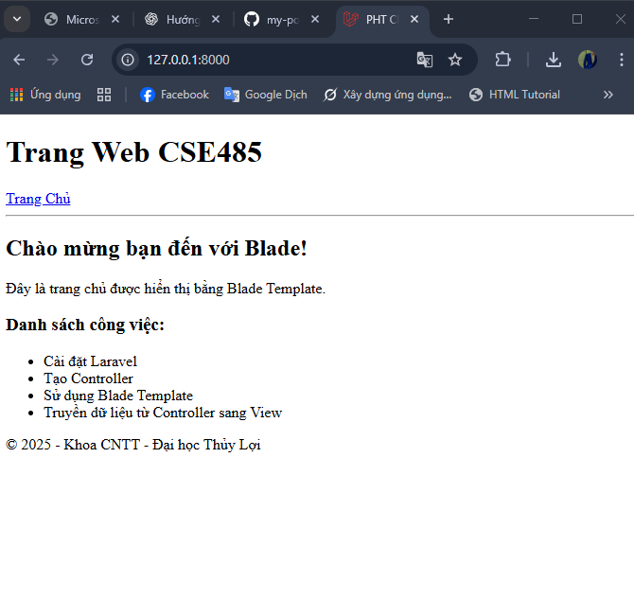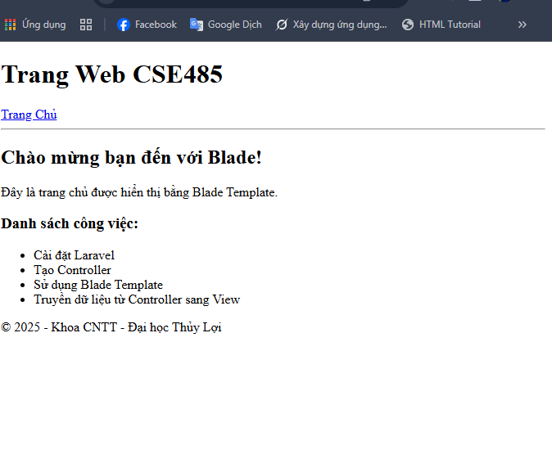
Câu trả lời phản biện
Trong Blade Template của Laravel, @yield('content') và @section('content') là hai thành phần quan trọng giúp xây dựng giao diện theo mô hình kế thừa (layout inheritance).

